Trgovsko ime | Kafra, eterično olje
Volumen | 2ml/10ml/30ml/50ml
Piktogrami | 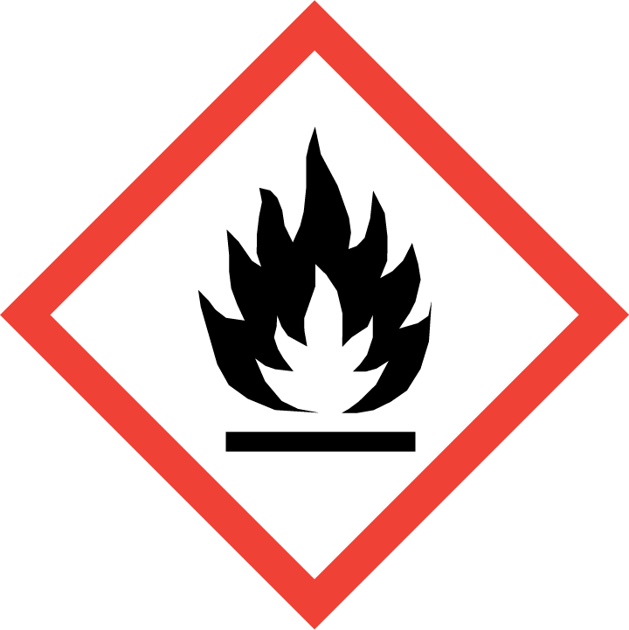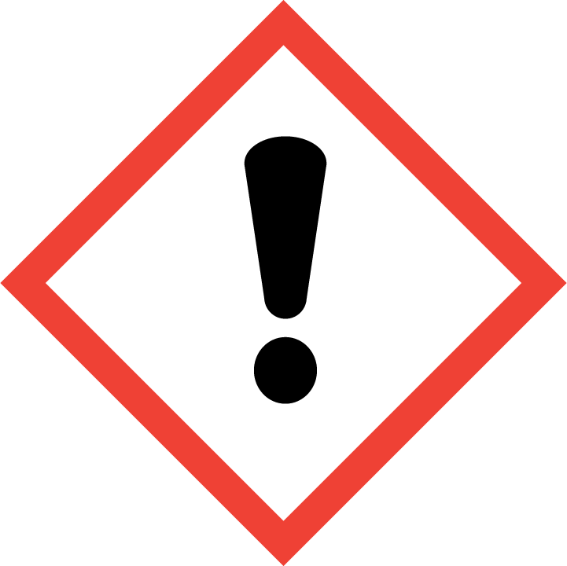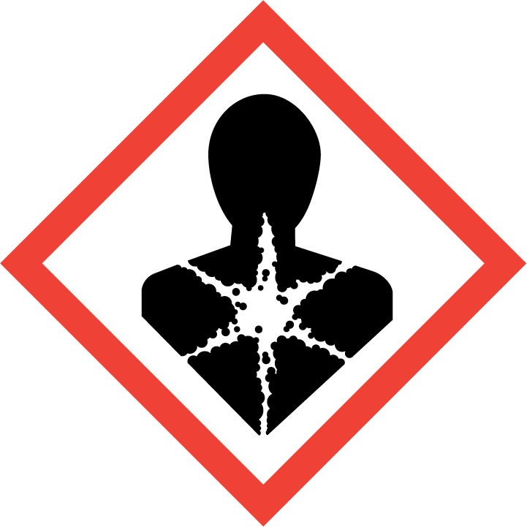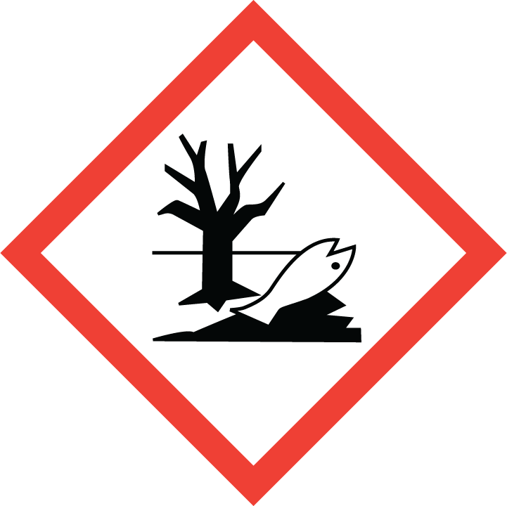
Zakonsko besedilo na etiketi | Trgovsko ime: Kafra, eterično olje. Količina: 2ml/10ml/30ml/50ml. Vsebuje: (S)-p-menta-1,8-dien; pin-2(3)-en; béta pinèn. Nevarno. Lahko povzroči alergijski odziv kože. Pri zaužitju in vstopu v dihalne poti je lahko smrtno. Hraniti zunaj dosega otrok. PRI ZAUŽITJU: takoj pokličite CENTER ZA ZASTRUPITVE ali zdravnika. Hraniti zaklenjeno. Uporaba: Dišave, kozmetika. Distributer: Natural Loti, DOLORES GREBENC S.P., Cesta Josipa Ribičiča 17, 1381 Rakek, Tel.: 051 272 825, e-mail: grebenc.dolores@gmail.com

